Factibilidad de Proyectos Data Driven — 2C 2026
Entregable Nro 2
Casa Óga — Retail de Hogar y Decoración
Entregable 2 · Parte A: Alcance, Analítica Descriptiva y Evaluación de Calidad de Datos
Integrante(s) | Nombre y legajo | Rol asignado en esta fase
 | Gerónimo Fasce — 64401
 | Gianfranco Di Claudio — 64505
 | Matías Fleischer — 65616
 | Simón Volpato Escandarani — [legajo]
 | Santiago Javier Hernández — [legajo] | Dashboard y visualización
Fecha de entrega | __/__/2026
Versión | v1.0

Sección 1 · Introducción y alcance

1.1 Propósito
El presente informe tiene como objetivo construir un primer panorama de analítica descriptiva y evaluar la calidad de las fuentes de datos de Casa Óga —ya relevadas en el Entregable 1—, empresa de retail de hogar y decoración. Se presentan las principales métricas y patrones del negocio, la calidad de cada fuente según dimensiones clave, junto con los hallazgos y el plan de mejora correspondiente.

1.2 Alcance
Este documento cubre:
- Elaboración de un informe de analítica descriptiva (EDA) que resuma volumen, estadísticas clave, evolución temporal y principales patrones de las fuentes relevadas.
- Evaluación de calidad de las fuentes de datos relevadas en el Entregable 1, según siete dimensiones clave: completitud, consistencia, exactitud, actualidad, validez, unicidad y trazabilidad.
- Hallazgos, gaps y plan de mejora de calidad de datos.
El análisis se realizó sobre las 15 fuentes de datos disponibles, con corte en agosto de 2026, que es el último mes cubierto por las fuentes transaccionales principales (Ventas, Stock y Liquidaciones). Los datos de 2026 llegaron en una segunda entrega: son los mismos archivos con los meses nuevos agregados, y se verificó que el tramo 2022-2025 quedó idéntico. Los archivos de origen no se modificaron.

1.3 Definiciones y Términos Clave
A continuación se listan los términos centrales utilizados en el informe:
- Fuente de datos: Sistema, plataforma o mecanismo desde el cual se originan o recolectan datos.
- Calidad de datos: Grado en que los datos satisfacen los requisitos para su uso previsto.
- Posición SKU–tienda: Combinación de un producto y una tienda en un mes determinado. Es la unidad mínima de análisis del proyecto.
- Cobertura de inventario: Cantidad de meses de venta que representa el stock disponible, al ritmo de venta de referencia.

Sección 2 · Informe de Analítica Descriptiva

2.1 Objetivo y Enfoque
Antes de evaluar la calidad de los datos, el equipo debe construir un primer panorama cuantitativo de las fuentes relevadas en el Entregable 1 (analítica descriptiva / EDA). Este panorama sirve como insumo tanto para detectar problemas de calidad (outliers, inconsistencias, valores fuera de rango) como para alimentar el dashboard y las decisiones de negocio del caso.
El diagnóstico de calidad se ejecutó sobre las 15 fuentes en su estado original. Para las métricas de negocio se aplicaron los criterios acordados con Casa Óga en la segunda ronda de consultas: deduplicación por clave conservando la primera ocurrencia, stock negativo llevado a cero, devoluciones neteadas contra la venta del mismo SKU, tienda y mes, y unificación de las variantes de categoría.

2.2 Métricas Clave a Relevar
La siguiente tabla orienta qué tipo de análisis descriptivo realizar sobre las fuentes de datos del caso. No es necesario aplicar los cinco elementos a todas las fuentes: priorizar los que sean más relevantes según las preguntas de negocio definidas en el Entregable 1.
Elemento del informe | Qué debe incluir | Ejemplos de preguntas que responde
Perfil general del dataset | N° de registros, período cubierto, granularidad (día/mes, SKU/categoría/tienda) y cobertura por tienda, canal o categoría. | ¿Cuántos registros hay? ¿Qué rango de fechas cubre? ¿Qué nivel de detalle tiene?
Estadísticas descriptivas de variables clave | Media, mediana, mínimo, máximo y percentiles de las variables numéricas centrales del caso. | ¿Cuál es el promedio y la dispersión de la variable? ¿Hay valores atípicos (outliers)?
Evolución temporal | Series de tiempo de las métricas principales, mes a mes o según la granularidad disponible. | ¿Cómo evoluciona la métrica en el tiempo? ¿Hay estacionalidad?
Distribución por dimensiones de negocio | Desagregación por tienda, región, categoría, canal o segmento. | ¿Qué tiendas, categorías o segmentos concentran mayor volumen? (Pareto 80/20)
Relaciones entre variables | Cruces simples entre variables que tengan sentido de negocio. | ¿Existen relaciones esperables? ¿Aparecen inconsistencias al cruzarlas?

2.3 Resultados y Hallazgos Preliminares
Los resultados se organizan según los cinco elementos de la tabla anterior. La columna de referencia indica el gráfico del Anexo que acompaña cada fila.
Métrica / variable analizada | Resultado principal | Insight / observación relevante | Anexo
A · Perfil general del dataset
Volumen de las fuentes | 15 fuentes relevadas. Las dos mayores (Ventas y Stock) tienen 299.400 filas cada una; el resto va de 7 a 23.858 registros. | La granularidad mes · tienda · SKU permite trabajar a nivel de posición, que es la unidad de decisión del proyecto. | —
Período cubierto | Ventas, Stock, Liquidaciones, Presupuesto, Promociones y Stock de depósito: ene-2022 a ago-2026 (56 meses). Devoluciones y Calendario terminan en dic-2025; el catálogo no registra altas desde jun-2025. | El corte de análisis es agosto de 2026. Tres fuentes no acompañan la extensión del período (Devoluciones, Calendario y catálogo), lo que limita cualquier análisis de 2026 que dependa de ellas. | —
Cobertura del catálogo | 800 SKUs únicos (el archivo tiene 815 filas, con 15 identificadores repetidos), 7 categorías, 25 subcategorías, 28 tiendas y 10 proveedores. De esos 800 SKUs, 798 registran ventas en el período y 2 nunca tuvieron movimiento. | Integridad referencial completa: todos los SKUs de las 8 tablas transaccionales existen en el catálogo y todas las tiendas existen en Tiendas. La diferencia entre 800 y 798 explica por qué los análisis de venta se calculan sobre 798 SKUs. | —
Nulos por fuente | Sin nulos en 11 de las 15 fuentes. Los casos restantes son esperables (fecha de baja en productos activos, evento en días sin evento) salvo 22 SKUs sin costo unitario. | La ausencia de costo en 22 SKUs impide calcular margen y capital inmovilizado para esos productos, y no se puede completar desde ninguna otra fuente. | —
B · Estadísticas descriptivas de variables clave
Unidades vendidas por posición (últimos 12 meses) | Últimos 12 meses (sep-25 a ago-26): media 3,09 · mediana 2 · p75 4 · p95 11 · p99 17 · máximo 33. | Distribución fuertemente asimétrica con cola larga. Los valores altos responden a esa asimetría, no a errores de carga. | G12
Venta neta por posición (últimos 12 meses) | Últimos 12 meses: media $134.386 · mediana $62.363 · p95 $531.408 · máximo $2,37 M. | La media duplica a la mediana: pocas posiciones concentran montos altos. Conviene usar mediana para valores de referencia. | G12
Stock disponible por posición (ago-2026) | Agosto de 2026: media 15,9 · mediana 10 · p95 53 · máximo 145 unidades. 7.479 posiciones con stock mayor a cero. | El stock también es asimétrico. 634 SKUs tienen stock y ninguno figura como discontinuado: el catálogo no registra bajas ni altas desde junio de 2025. | G12
Filas con cero unidades | El 18,01% de las filas de venta registra 0 unidades vendidas (ene-2022 a ago-2026). | Un cero no siempre significa ausencia de demanda: 1.020 filas tienen venta mayor a cero con stock en cero el mismo mes (187 de ellas en 2026), lo que indica quiebres de stock o desfase de registro. | —
C · Evolución temporal
Venta total y por año | $40.083,4 M y 925.015 unidades entre ene-2022 y ago-2026, con devoluciones neteadas. Por año: 2022 $1.789 M · 2023 $6.243 M · 2024 $10.530 M · 2025 $13.560 M · 2026 (8 meses) $7.961 M. | El crecimiento es sostenido hasta 2025 pero desacelera año a año. Precio medio por unidad del período: $43.333. | G1
Origen del crecimiento | Las posiciones con registro de venta pasaron de 17 (ene-22) a 8.073 (dic-25) y 7.504 (ago-26). Las unidades vendidas por posición se mantienen planas en ~3,2 durante todo el período. | El crecimiento se explica por la expansión del catálogo y de la red de tiendas, no por mayor rotación de cada producto. Las posiciones con venta no coinciden con las posiciones con stock (7.479 en ago-26) porque son conjuntos distintos: hay posiciones que venden todo su stock y otras con stock sin venta. | G1
Estacionalidad | Ajustando la serie por su tendencia (media móvil de 12 meses), el índice mensual se ubica entre 98 y 106. Con el cálculo del TP1 (100 = promedio de cada año) va de 81 a 117. | No se detecta estacionalidad mensual relevante, ni efecto diferenciado de Hot Sale, Black Friday o Navidad a nivel agregado. Los picos aparentes corresponden a la tendencia de crecimiento. | G4
Caída de 2026 | Ene-ago 2026 contra ene-ago 2025: venta −13,2%, unidades −12,7%, posiciones con venta −8,1%. Quiebre de dic-25 a ene-26 (−564 posiciones) y recuperación mes a mes. Comparación en bruto: 2026 no trae devoluciones registradas. | Es el primer año de caída después de tres de crecimiento. Si la venta cae y el stock no acompaña, la cobertura sube: explica que la cola de cobertura se engorde en 2026 (el percentil 99 por posición pasa de 16 a 48 meses). | G1
D · Distribución por dimensiones de negocio
Participación por categoría | Decoración 22,4% · Cocina y mesa 19,4% · Iluminación 13,6% · Textil hogar 12,9% · Muebles 11,9% · Organización 11,5% · Baño 8,3%. | El margen teórico de lista es parejo entre categorías (43,8% a 46,0%; promedio 44,9%), por lo que el mix no se explica por diferencias de rentabilidad. | G5
Participación por región | AMBA 39,4% (11) · Centro 21,8% (6) · NOA 17,9% (5) · Cuyo 17,2% (5) · Patagonia 3,7% (1). | La participación regional es proporcional a la cantidad de tiendas; no hay regiones con rendimiento desalineado respecto de su presencia. | G6
Participación por tienda | Muy pareja: entre 3,0% y 4,1% cada tienda. Máximo T24 con $1.645 M, mínimo T14 con $1.198 M. Correlación entre venta y m² de venta: -0,21. | El tamaño del local no explica la venta. La homogeneidad entre tiendas sugiere que las diferencias de desempeño observadas son de baja magnitud. | G8
Concentración del catálogo (Pareto) | 250 de 798 SKUs con venta (31,3%) explican el 80% de la facturación. El decil superior concentra el 48,2%. | Existe una cola larga de productos de baja contribución, que es el universo natural sobre el cual aplicar el análisis de riesgo de baja rotación. | G7
E · Relaciones entre variables
Unidades vendidas vs. stock disponible | Correlación fila a fila de 0,76. | Relación fuerte y esperable: se repone en función de lo que rota. Las posiciones que se apartan de esa relación son candidatas a revisión. | G2
Cobertura de inventario | Estable en ~5,2-5,3 meses entre 2023 y 2025 con tres de las cuatro definiciones; a ago-26, entre 4,7 y 5,0 meses. Solo la definición del TP1 (stock / promedio de 12 meses) muestra una baja de 10,7 a 5,2, por el arranque de 2022. | La mediana está estable, pero la cola se engorda en 2026: el percentil 90 por posición pasa de 9 a 12 meses y el 99 de 16 a 48. El riesgo de baja rotación se concentra en pocas posiciones, no en el promedio. | G3
Presupuesto vs. venta real | Cumplimiento, sin las celdas en cero ni negativas: 89,5% (2022) · 89,9% · 90,3% · 90,5% · 90,9% (2026). Por categoría entre 89,6% y 91,0%; por tienda entre 89,3% y 91,4%. | La uniformidad del cumplimiento en todos los niveles de apertura, incluso en 2026 con la venta en caída, sugiere que el presupuesto se construye como un porcentaje de la venta esperada más que como una meta independiente. | G9
Devoluciones | 2.317 devoluciones por 9.583 unidades entre mar-2022 y dic-2025, equivalentes al 1,3% de las unidades vendidas. No hay registros de 2026. | Los motivos se reparten de forma pareja. «Sin rotación / no vendido» (2.013 uds) es devolución al proveedor: el negocio la reconoce como movimiento de inventario, aunque el sistema la registra como venta negativa. | G10
Lead time de proveedores | El lead time real de las órdenes de compra coincide con el declarado en Proveedores (real = declarado + 1 día en promedio, rango -3 a +5), incluidas las órdenes de 2026. Ninguna orden por debajo del pedido mínimo. | Las condiciones comerciales declaradas se cumplen en la práctica, lo que habilita usar el lead time como variable de planificación. | G11
Precio de venta vs. historial de precios | El precio implícito de las ventas se ubica entre 85% y 99% del precio de lista actual del catálogo. Comparado con el precio vigente según Historial_Precios, lo supera en más de 1,5 veces en el 33% de las filas (máximo 5,4 veces). | Las ventas están valuadas con el precio actual y no con el de cada mes. El negocio confirmó que el historial es una reconstrucción retroactiva hecha para el proyecto, no un registro del sistema. | —
Stock en tránsito vs. transferencias | En ago-2026 el stock en tránsito registra 8.771 unidades, mientras que las transferencias en curso a fin de mes explican 936. Correlación de 0,89 entre ambas series. | La brecha se achicó (a dic-2025 era de 20 veces) pero sigue en 9 veces: el campo debe incluir mercadería de otro origen, probablemente órdenes de compra pendientes de recepción. No tiene definición documentada. | —

Sección 3 · Evaluación de Calidad de Datos

3.1 Evaluación por Fuente
La siguiente tabla muestra el mapa resultante de la evaluación cualitativa de cada fuente según las dimensiones. Los colores indican los problemas y la criticidad: verde (Sin Problemas), amarillo (Issue Menor), rojo (Issue Crítico).
Fuente de Datos | Completitud | Consistencia | Exactitud | Actualidad | Validez | Unicidad | Trazabilidad
Ventas_SKU_tienda_mensual | Verde | Rojo | Rojo | Verde | Rojo | Rojo | Amarillo
Stock_SKU_tienda_mensual | Verde | Rojo | Rojo | Verde | Rojo | Rojo | Amarillo
Productos_catalogo | Rojo | Amarillo | Verde | Rojo | Verde | Rojo | Rojo
Tiendas | Verde | Rojo | Rojo | Verde | Verde | Verde | Verde
Calendario | Verde | Verde | Verde | Rojo | Verde | Verde | Verde
Liquidaciones | Verde | Rojo | Amarillo | Verde | Amarillo | Verde | Verde
Devoluciones_SKU | Verde | Verde | Verde | Rojo | Verde | Verde | Verde
Historial_Precios_SKU | Amarillo | Rojo | Amarillo | Verde | Verde | Verde | Rojo
Ordenes_Compra | Verde | Verde | Verde | Verde | Verde | Verde | Verde
Presupuesto_Ventas_Tienda_Categoria | Amarillo | Rojo | Amarillo | Verde | Amarillo | Verde | Amarillo
Promociones_Comerciales | Amarillo | Amarillo | Amarillo | Verde | Amarillo | Amarillo | Amarillo
Proveedores | Verde | Verde | Verde | Verde | Verde | Verde | Verde
Stock_Deposito_Central | Verde | Amarillo | Verde | Verde | Verde | Verde | Verde
Transferencias_Stock | Verde | Amarillo | Verde | Verde | Verde | Verde | Verde
Costo_almacenamiento | Verde | Amarillo | Verde | Amarillo | Verde | Verde | Amarillo
Fundamento de las calificaciones críticas
Se detallan a continuación los hallazgos que motivaron las calificaciones en rojo.
Fuente y dimensión | Hallazgo
Ventas — Unicidad  Stock — Unicidad | 2.378 combinaciones (mes, tienda, SKU) duplicadas en cada fuente. En Ventas, 2.322 presentan valores distintos entre sí y 811 tienen un registro en cero. Todas corresponden a los 15 SKUs duplicados del catálogo y se distribuyen en los cuatro años.
Ventas — Consistencia | 11.058 filas por $1.471,7 M registran venta en seis tiendas con anterioridad a su fecha de apertura declarada. El caso extremo es T25 Córdoba, con 36 meses de venta previos a la apertura.
Ventas — Exactitud y Validez | 2.317 filas con unidades y venta neta negativas de forma simultánea. Son devoluciones reales registradas como venta (P23): netearlas en lugar de llevarlas a cero sube la prevalencia del target de 2,6% a 3,4%. Además, la venta está valuada al precio actual y no al histórico (H8).
Stock — Consistencia | 1.020 filas registran venta mayor a cero con stock en cero el mismo mes (187 en 2026), y 5.727 registran venta superior al stock disponible (449 en 2026). Además, el campo stock_en_tránsito no tiene definición y no se concilia con las transferencias: 8.771 unidades contra 936 a ago-2026 (a dic-2025, 23.528 contra 868). Queda fuera del modelo.
Stock — Exactitud y Validez | 1.209 registros con stock disponible negativo, con un mínimo de −152 unidades, valor físicamente imposible.
Productos_catalogo — Unicidad | 15 identificadores de producto aparecen en dos filas, idénticas en todos sus atributos salvo el proveedor.
Productos_catalogo — Completitud | 22 SKUs sin costo unitario. Para valuar su stock se usa el costo de OC × 1,2321, un supuesto declarado (P3-P7): con él, el stock de esos SKUs a ago-2026 vale $72,3 M contra $58,7 M con la mediana de categoría.
Productos_catalogo e Historial_Precios — Trazabilidad | El sistema pisa el precio vigente y no guarda historia: el historial se reconstruyó una sola vez para este proyecto (P8-P10) y el costo de catálogo no tiene una definición documentada. Por eso precio, costo y margen no entran al modelo en valor absoluto.
Tiendas — Consistencia y Exactitud | Las fechas de apertura de seis tiendas son posteriores a los primeros registros de venta de esas mismas tiendas.
Liquidaciones — Consistencia | 90 de las 108 liquidaciones con motivo «Discontinuación» corresponden a SKUs que figuran como Activos en el catálogo. 12 registros usan «Todas» como tienda, que no es un identificador válido.
Historial_Precios — Consistencia | El precio implícito de las ventas supera en más de 1,5 veces al precio vigente según el historial en el 33% de las filas, llegando hasta 5,4 veces.
Presupuesto — Consistencia | El cumplimiento se mantiene entre 90% y 92% en todos los niveles de apertura (año, categoría, tienda y celda individual), una uniformidad que no es esperable en un presupuesto fijado de forma independiente.
Productos_catalogo, Calendario y Devoluciones — Actualidad | Ventas y Stock llegan a agosto de 2026, pero Devoluciones y Calendario terminan en diciembre de 2025 y el catálogo no registra altas ni bajas desde junio de 2025. No se puede calcular la tasa de devolución de 2026 ni identificar productos discontinuados en ese año.
Criterios aplicados
- Verde (sin problemas): no se detectó ningún problema. Los nulos esperables no cuentan.
- Amarillo (issue menor): el problema existe pero no cambia ningún resultado: afecta pocos registros que se excluyen, un campo que no se usa, o se corrige con una regla mecánica sin supuestos.
- Rojo (issue crítico): si no se trata, cambia un KPI, el target o una variable del modelo, o para usar el dato hace falta un supuesto o la confirmación del negocio. El criterio es el impacto en el uso, no la cantidad de errores.
- Completitud: presencia de valores en los campos requeridos. No se penalizaron los nulos estructuralmente esperables, como la fecha de baja en productos activos.
- Consistencia: coherencia de una fuente con las demás y ausencia de contradicciones internas.
- Exactitud: correspondencia de los valores con la realidad que representan, incluyendo valores fuera de rango.
- Actualidad: vigencia del dato respecto del corte de análisis de agosto de 2026.
- Validez: cumplimiento de formatos, rangos y reglas de dominio.
- Unicidad: ausencia de registros duplicados según la clave de la fuente.
- Trazabilidad: posibilidad de identificar el origen del dato y reconstruir su recorrido.

Anexo · Gráficos del análisis descriptivo
Los gráficos se generaron sobre las 15 fuentes de datos con corte en agosto de 2026 (script EDA/eda_ago26.py). La franja sombreada marca el tramo 2026.
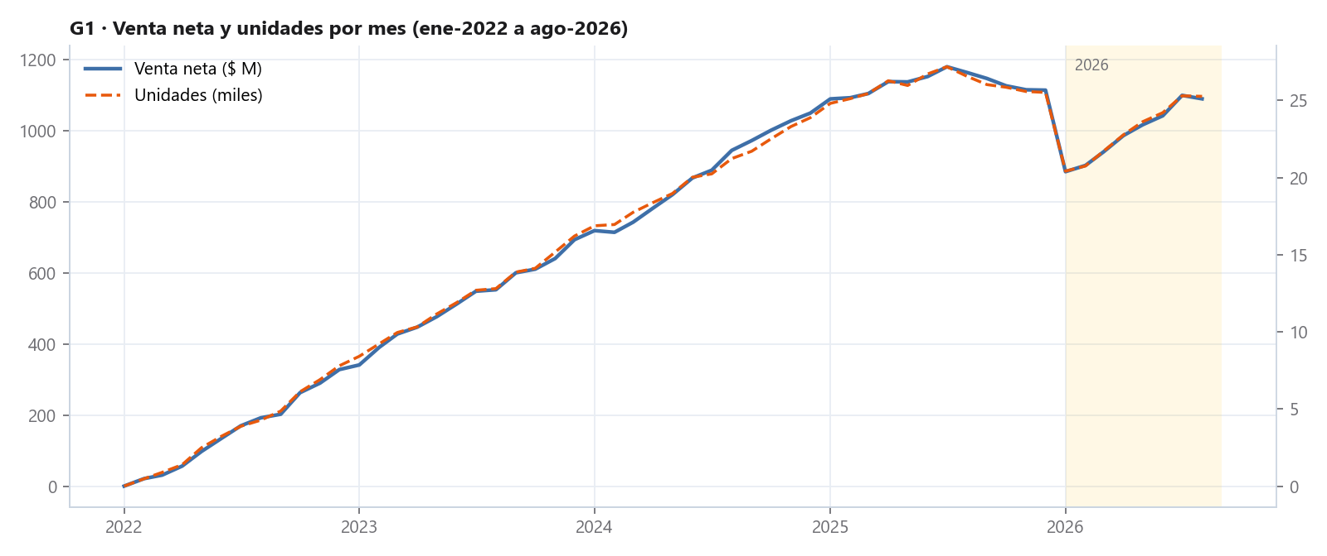
G1 · Evolución mensual de la venta neta y de las unidades vendidas (ene-2022 a ago-2026)
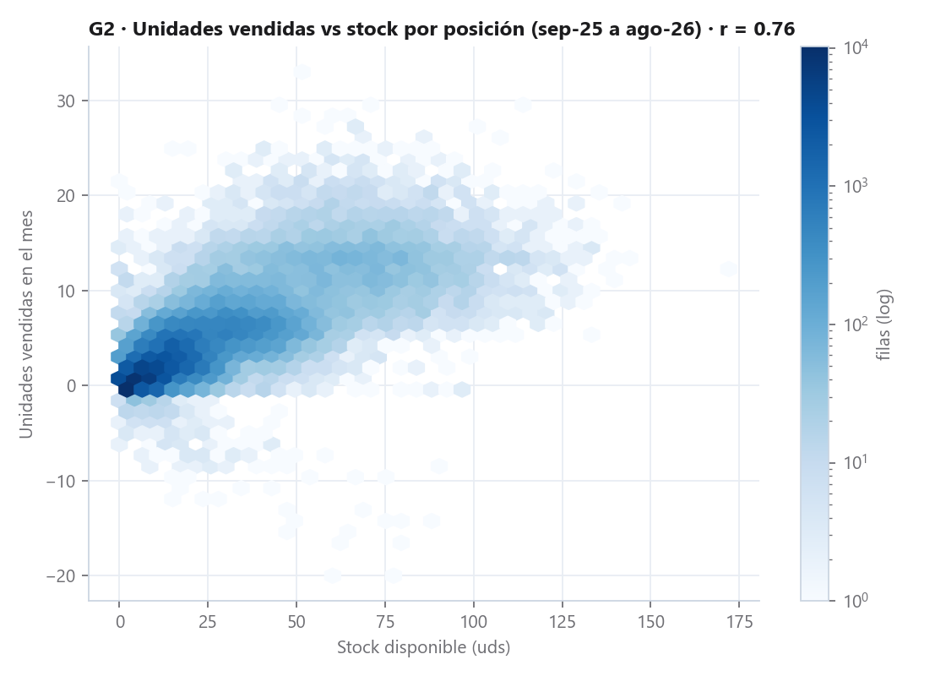
G2 · Unidades vendidas y stock disponible por posición SKU–tienda
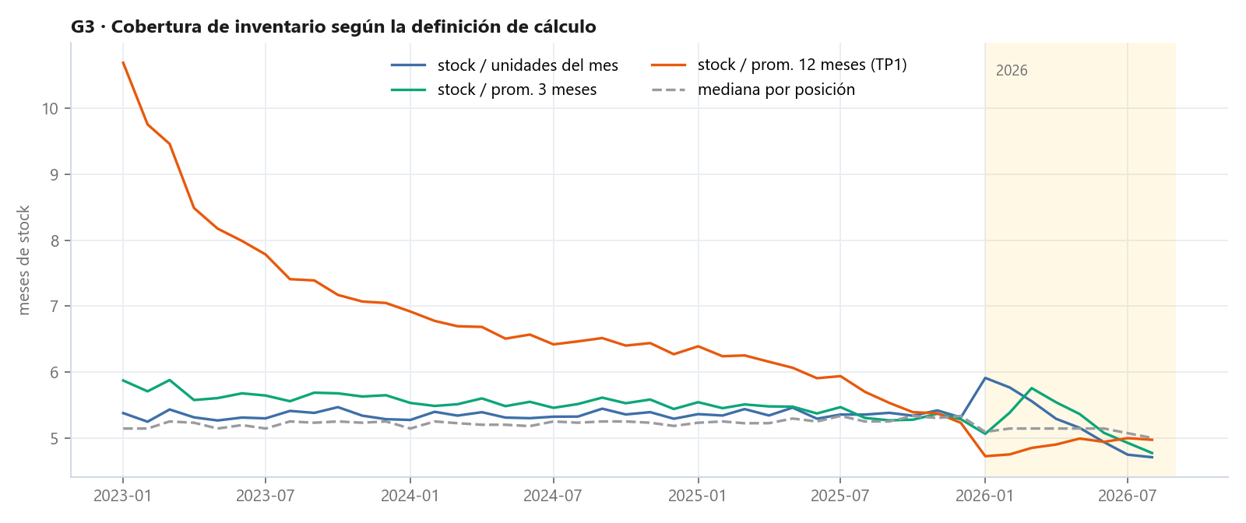
G3 · Cobertura de inventario en meses, según distintas definiciones de cálculo
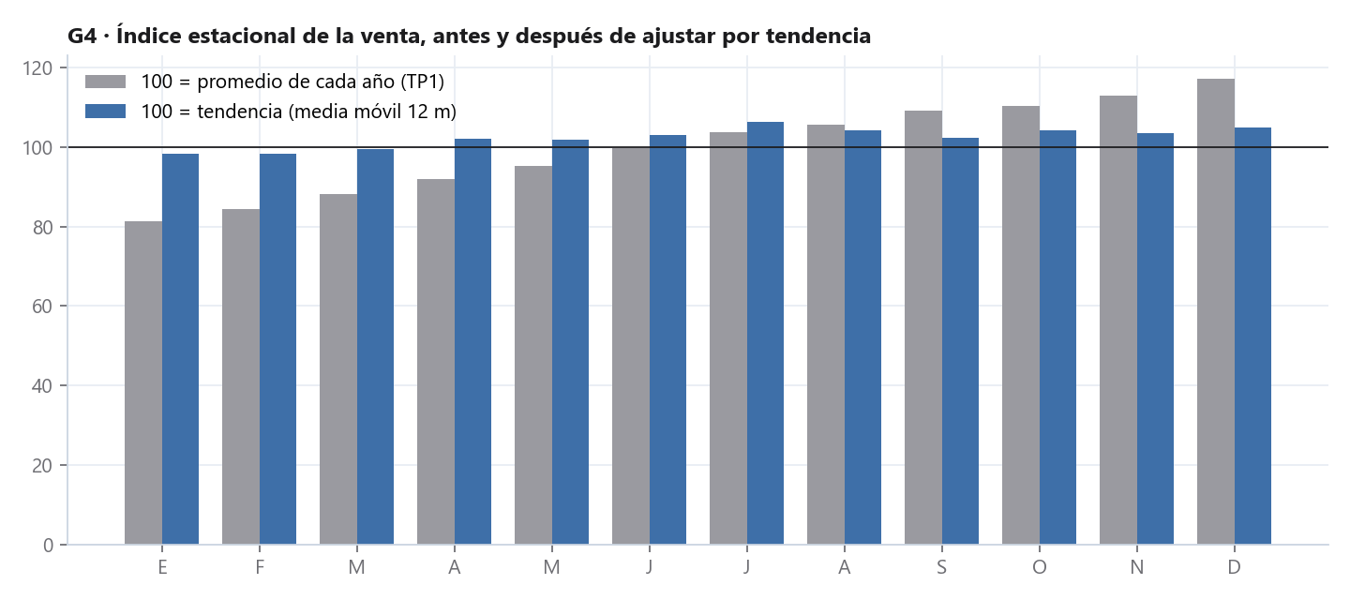
G4 · Índice de estacionalidad mensual, antes y después de ajustar por tendencia
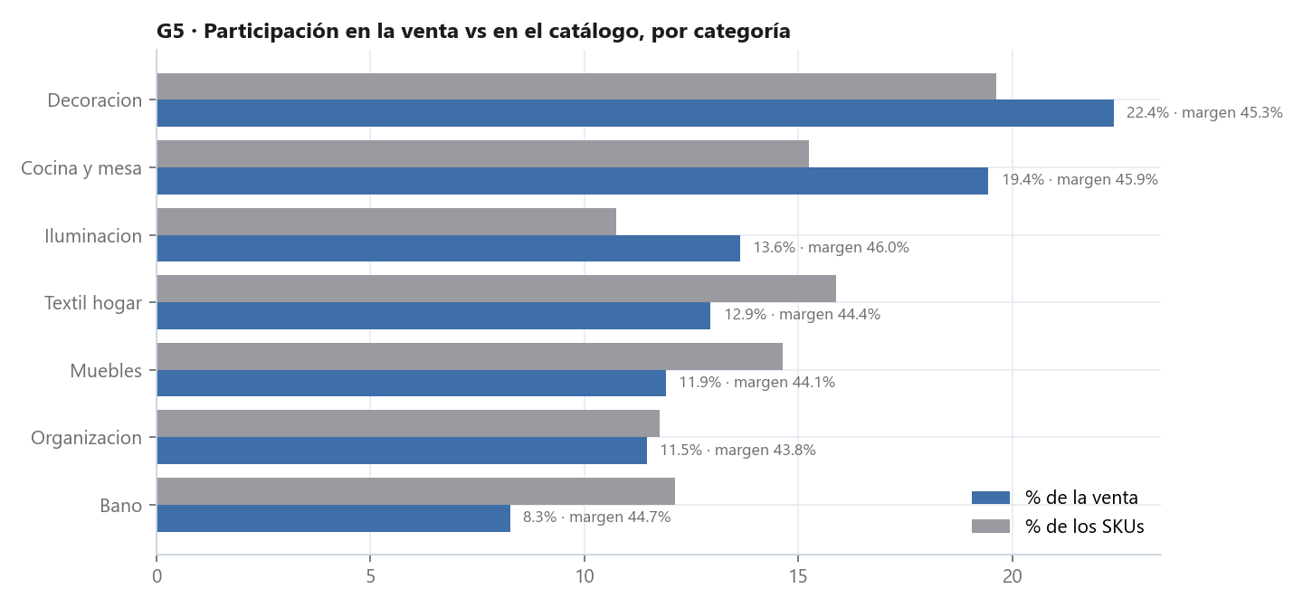
G5 · Participación en la venta frente a participación en el catálogo, por categoría
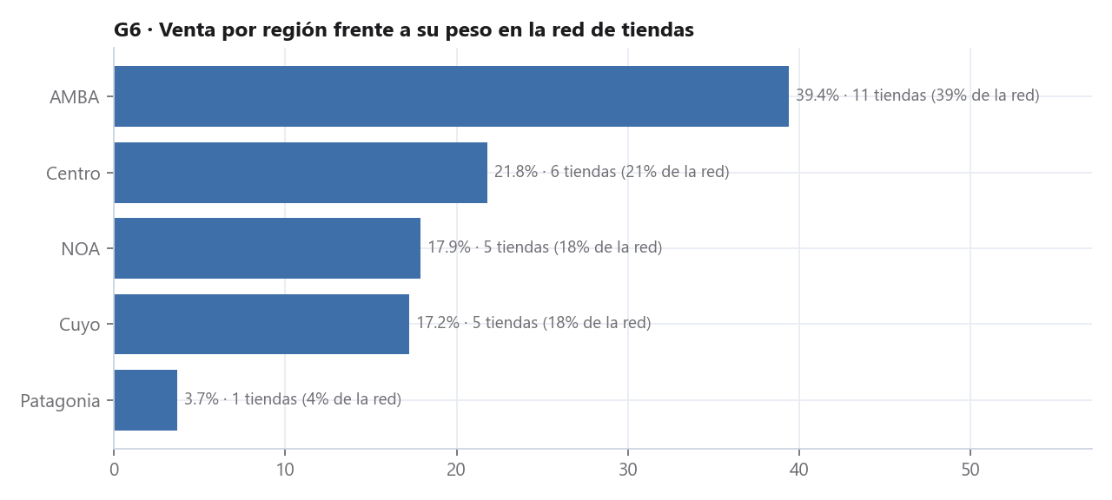
G6 · Venta por región frente a su peso en la red de tiendas
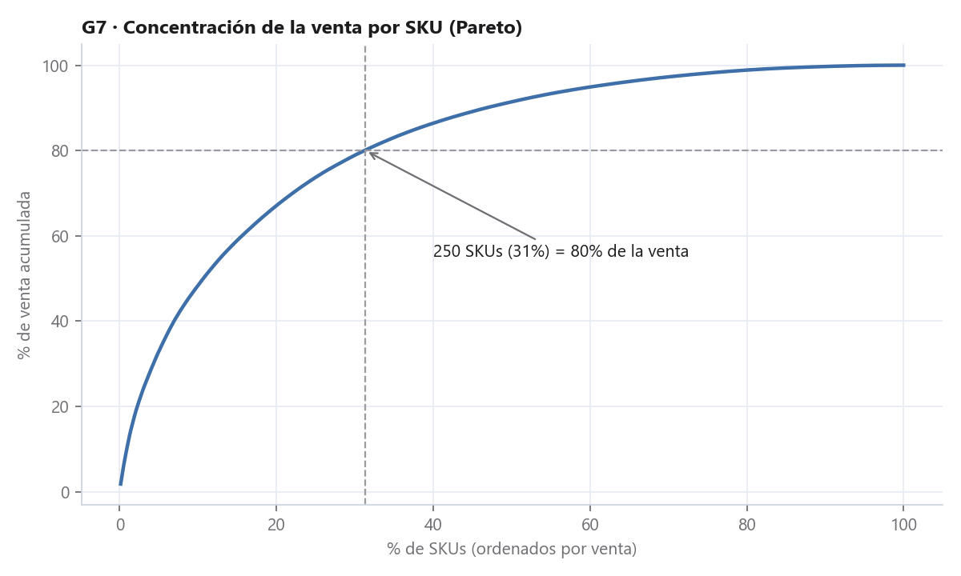
G7 · Concentración de la venta por SKU (análisis de Pareto)
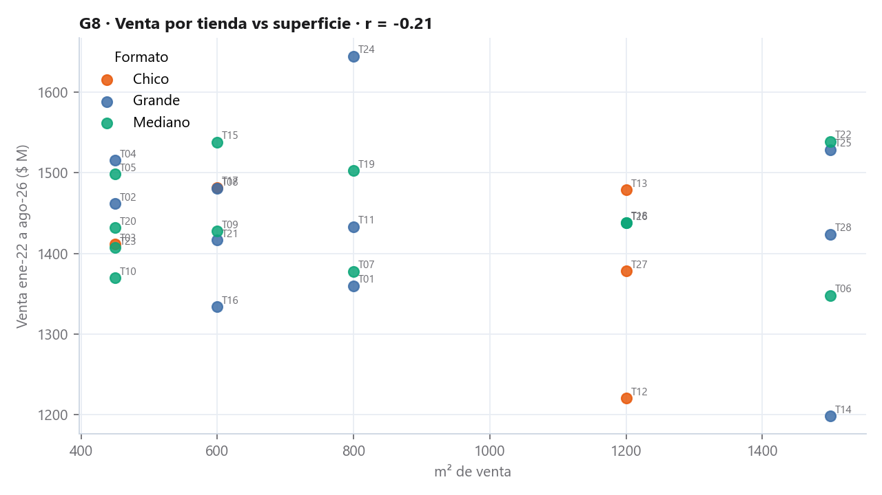
G8 · Venta por tienda y relación con la superficie de venta
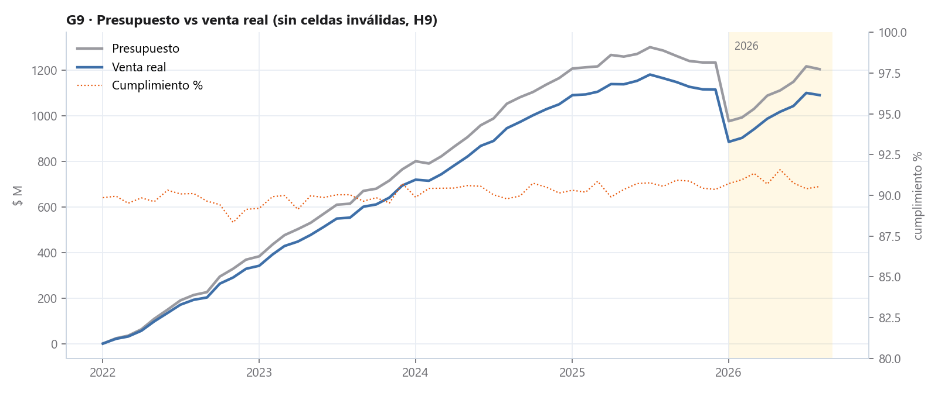
G9 · Presupuesto frente a venta real, evolución mensual
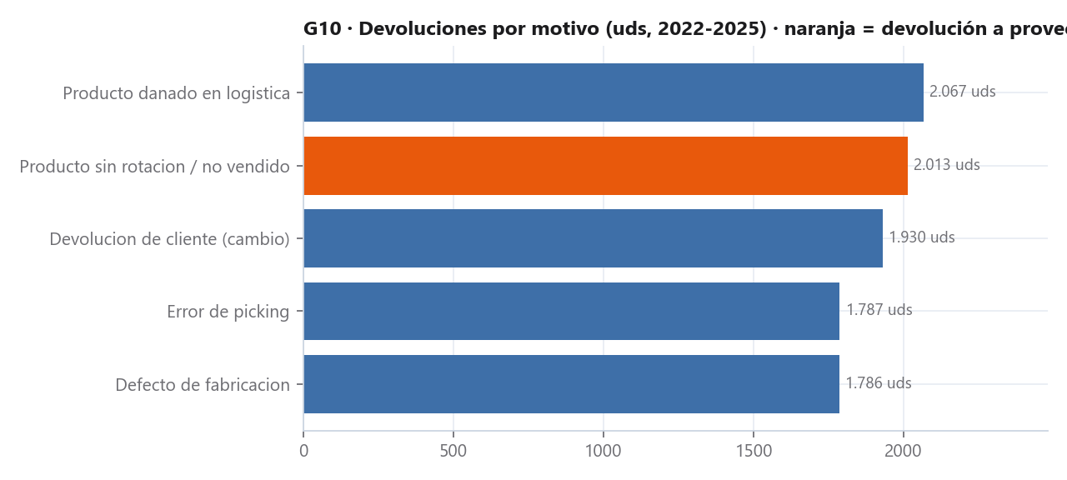
G10 · Devoluciones por motivo, en unidades
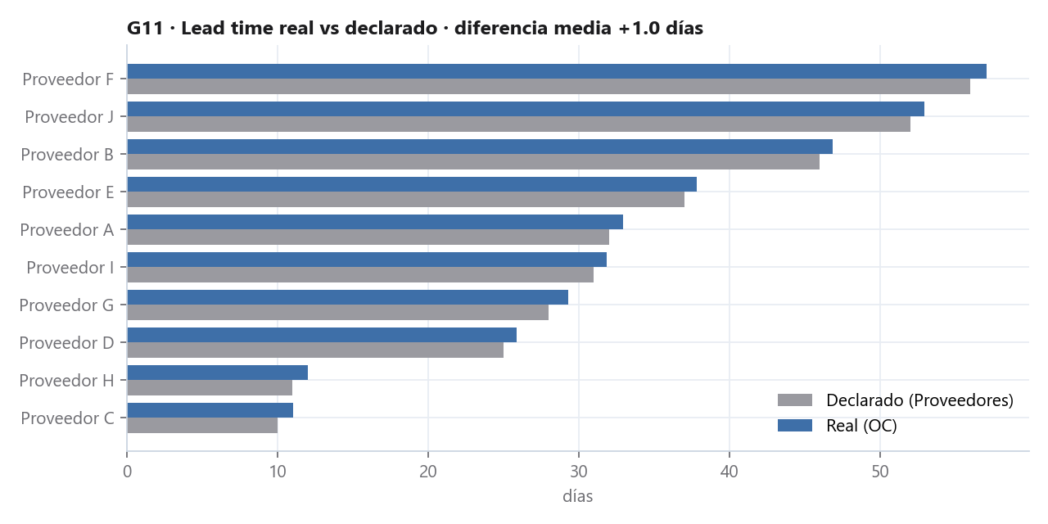
G11 · Lead time real de las órdenes de compra frente al declarado por proveedor
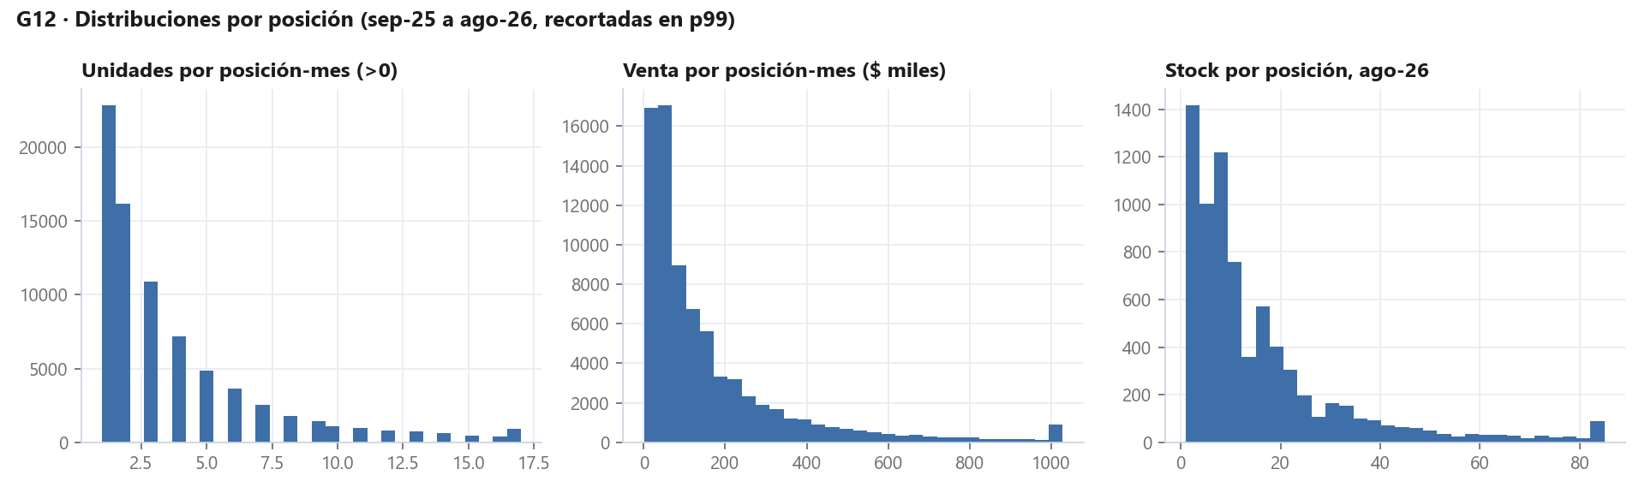
G12 · Distribución de unidades vendidas, venta neta y stock por posición

